«Прощание с новогодней ёлочкой» воспитатель Пономарева Л.А.

Фото отчёт о проведении развлечения в младшей группе № 6
МБДОУ ЦРР детский сад № 16

Прошли долгожданные новогодние утренники. Закончились праздничные выходные и пришло время прощаться с новогодней красавицей - ёлочкой до следующего нового года. Уже вошло в традицию в нашем детском саду проводить Старый год и встретить Новый в виде развлечения, целью которого приобщение детей к праздничной культуре. Через цель решаем задачи воспитывать желание принимать участие в развлечении, формировать представление о нетрадиционном празднике «Прощание с новогодней ёлочкой», вызвать у детей чувство радости, сплоченности, воспитывать желание участвовать в играх.

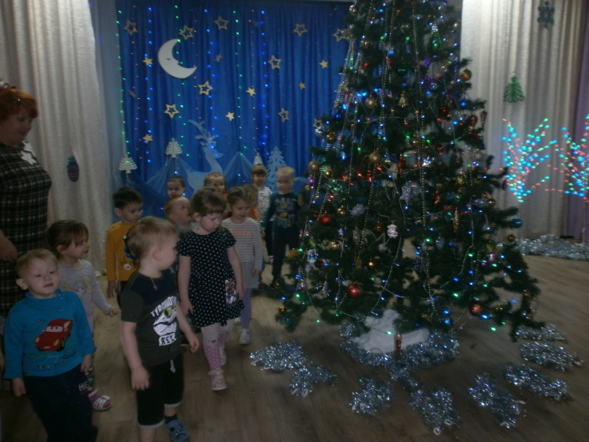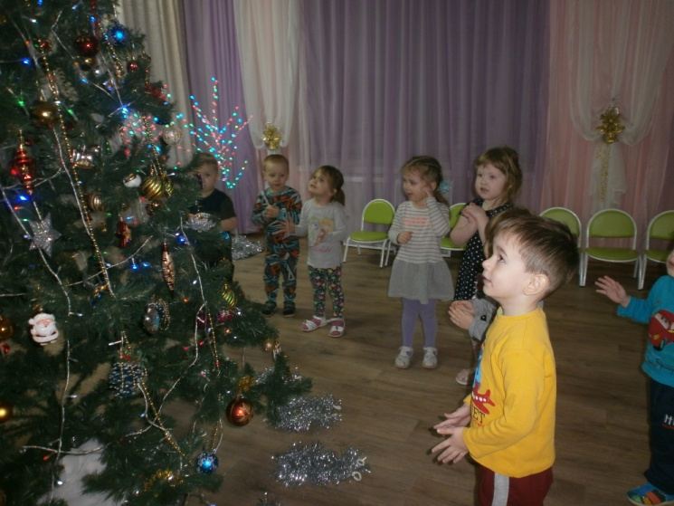

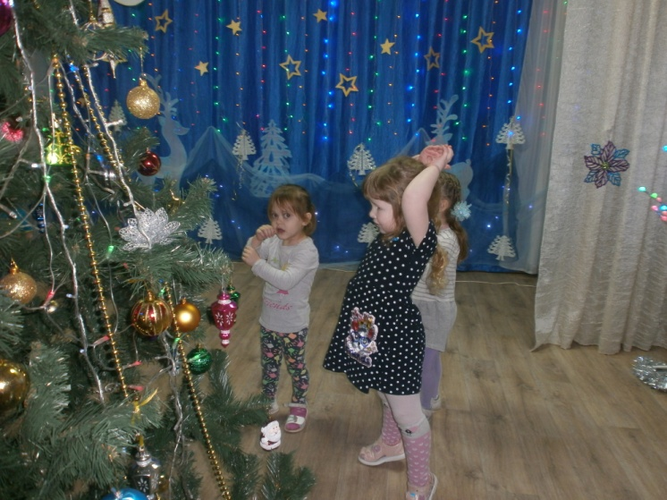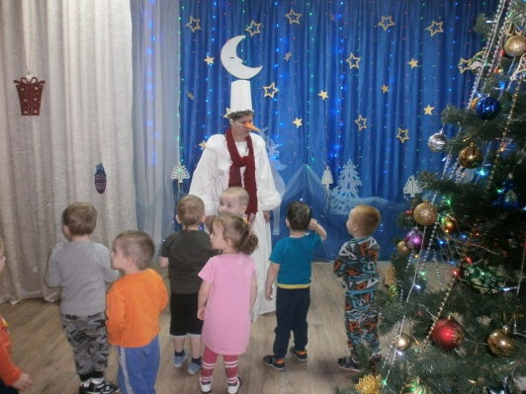

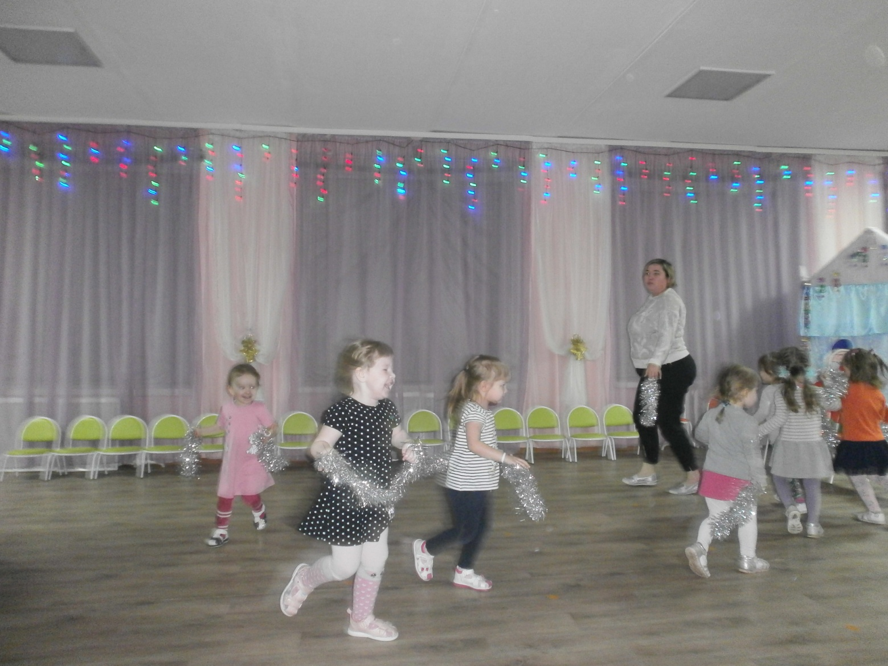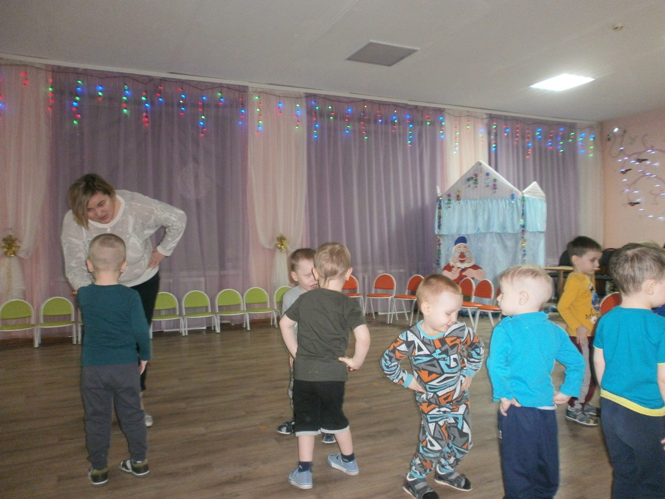

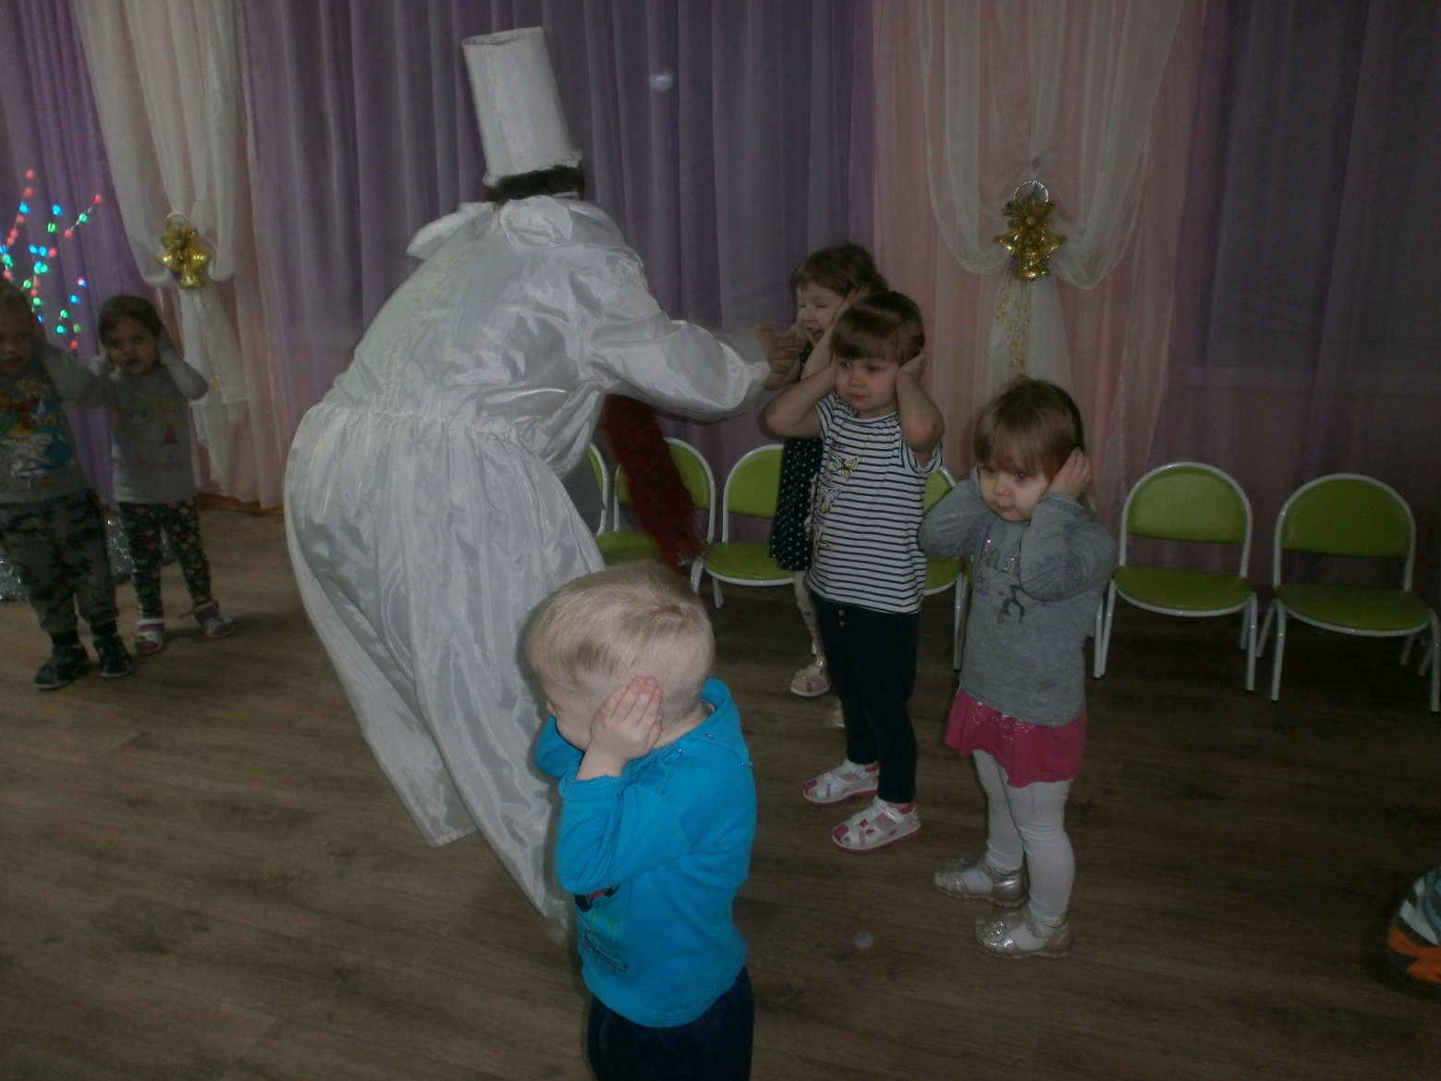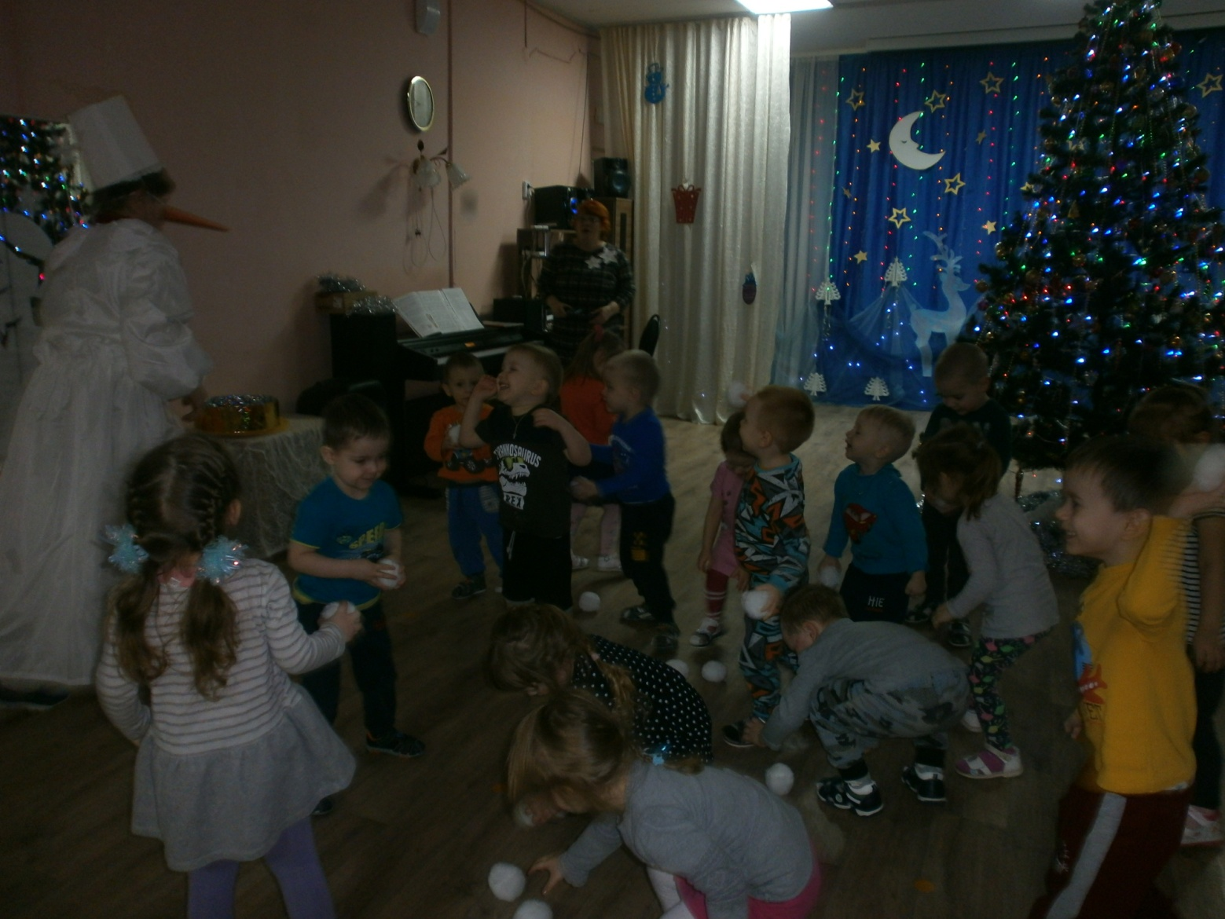

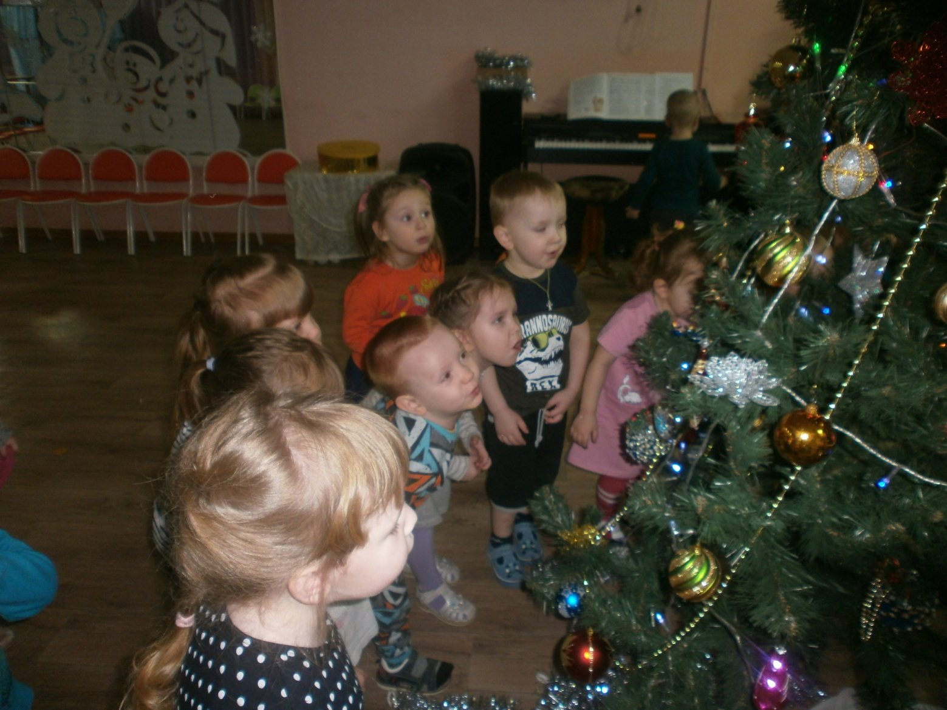

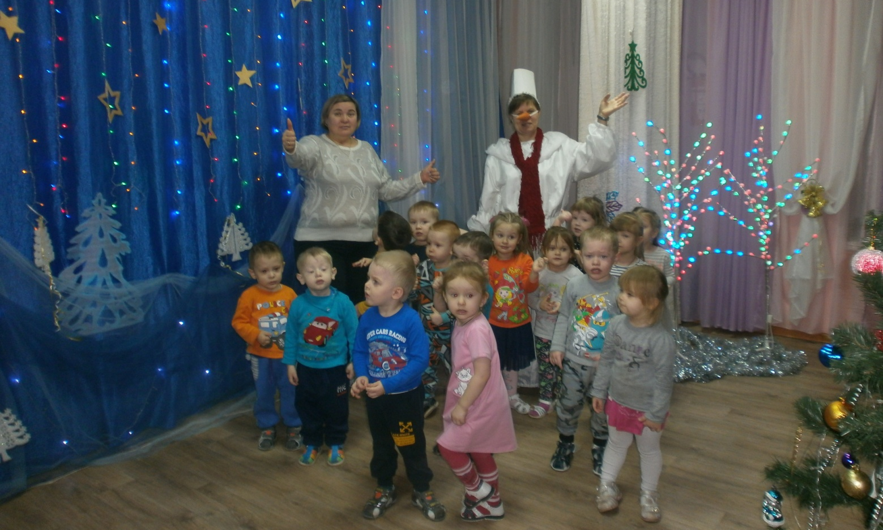

С большим удовольствием выполняли все номера этого увлекательного и интересного развлечения, получили огромную дозу позитивного настроения и положительный настрой на ожидание следующего новогоднего праздника!
И в завершении дети поиграли с ёлочкой: гасили огоньки и вновь зажигали.

Наконец задули огоньки на ёлочке, попрощались с ней до следующего года.

